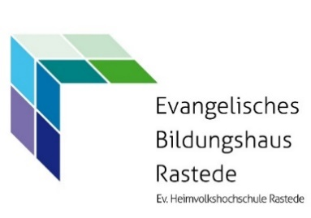
Wer wir sind:
- Eine Erwachsenen-
bildungseinrichtung
mit Internatsbetrieb.
- Unsere Gäste
erhalten ein
Bildungsangebot in
Seminarform mit
Unterkunft und
Verpflegung.
- Wir sind ein
verlässlicher
Arbeitgeber, der an
einer langfristigen
Zusammenarbeit
interessiert ist.

Kontakt:
Für erste Informationen oder Fragen steht Ihnen unsere Hauswirtschaftliche Betriebsleitung Frau Linda Djuren unter der Telefon- nummer 04402/928442 gerne zur Verfügung.

Bewerbung bitte bis zum 06.03.2026 an:
Pfarrerin Martina Rambusch-Nowak
Mühlenstraße 126
26180 Rastede
oder vorzugsweise in einem pdf-Dokument an:
rambusch-nowak@hvhs.de

Wir, die Evangelische Heimvolkshochschule Rastede e.V., suchen zum nächstmöglichen Termin eine/n

Mitarbeiter*in für unsere Hauswirtschaft (m/w/d)

mit 15,00 Stunden wöchentlicher Arbeitszeit.
Es sind auch Arbeitszeitmodelle mit geringerer Stundenanzahl möglich. Geben Sie evtl. Wünsche bitte bei Ihrer Bewerbung an.

Ihre Aufgaben: .
- Mitarbeit im Service und im Abenddienst
- Mitarbeit in der Küche und bei der Wäschepflege
- Reinigung und Pflege des Hauses mit öffentlichen Bereichen, Tagungsräumen und Gästezimmern
- Einhaltung von Hygienestandards

Sie bringen mit: .
- eine Ausbildung als Hauswirtschafter*in
oder im Hotelfach (Housekeeping/Service)
oder eine vergleichbare Ausbildung
oder entsprechende Berufserfahrung
- Kontakt- und Kommunikationsfähigkeit
- Flexibilität und Selbstständigkeit
- Teamfähigkeit
- Bereitschaft wechselweise im Früh- und Spätdienst, auch am Wochenende, zu arbeiten:
  - Frühdienst in der Regel von 7.30 bis 14.00 Uhr
  - Spätdienst in der Regel von 14.00 bis 20.00 Uhr
Das bieten wir Ihnen: .
- eine unbefristete Stelle mit zurzeit 15,00 Wochenstunden
- ein Gehalt in Anlehnung an den TV-L nach Entgeltgruppe 2
mit einer Jahressonderzahlung und einer Zulage zu den Vermögenswirksamen Leistungen
- 30 Tage Urlaub
- eine betriebliche Altersvorsorge
- Dienstrad-Leasing
- Hansefit
- ein nettes und motiviertes Team in einem guten Arbeitsumfeld

